校內英檢-全民英檢模擬試題操作流程
- 首先請以「IE」伺服器開啟網站
- 請至嘉義大學官網，點選「行政單位」
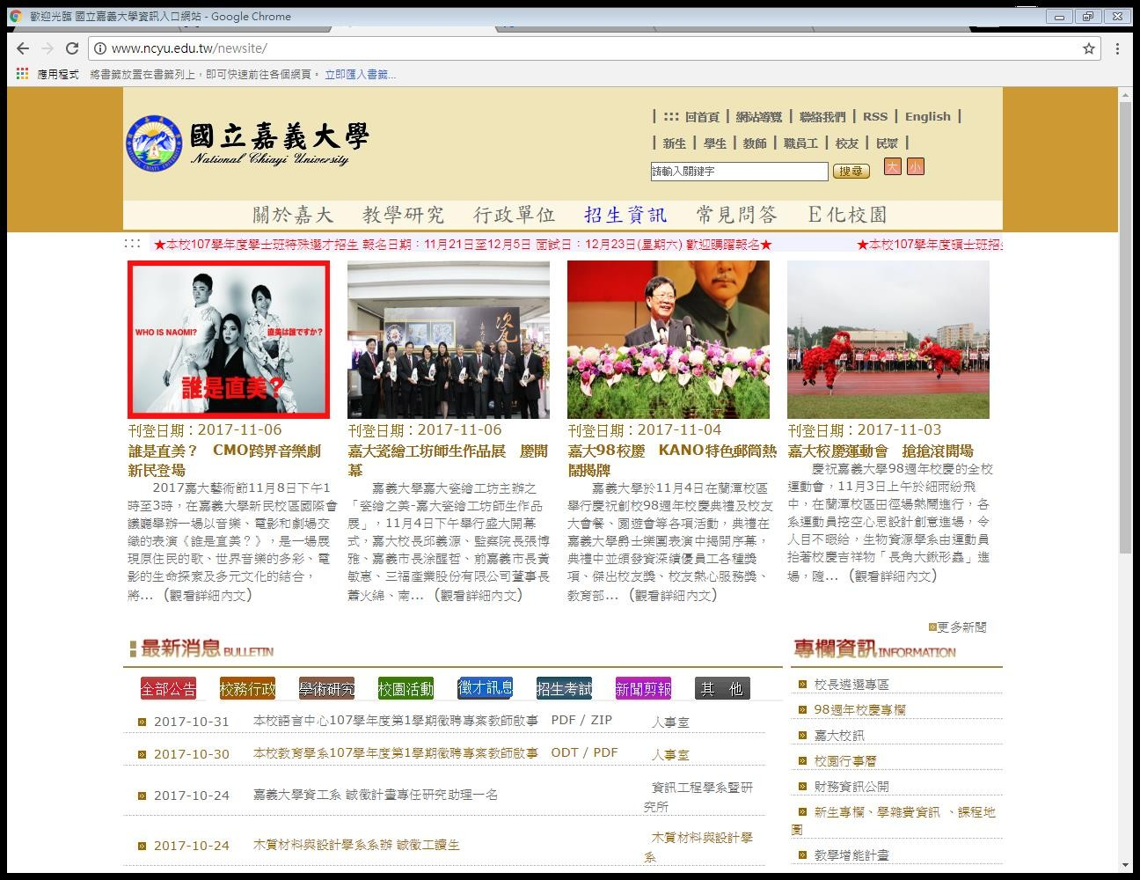

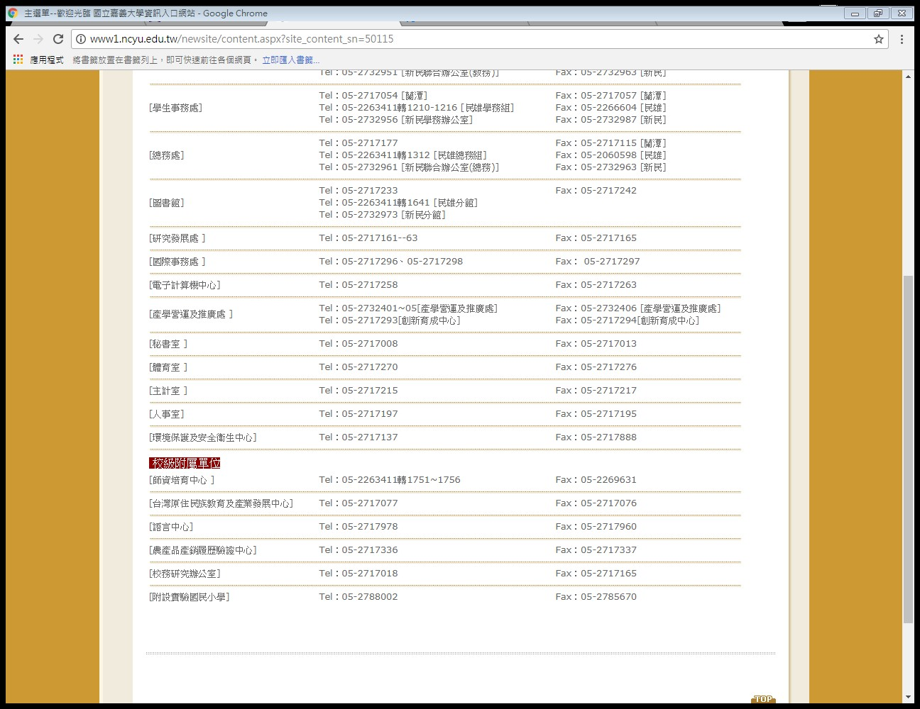
- 點選「語言中心」

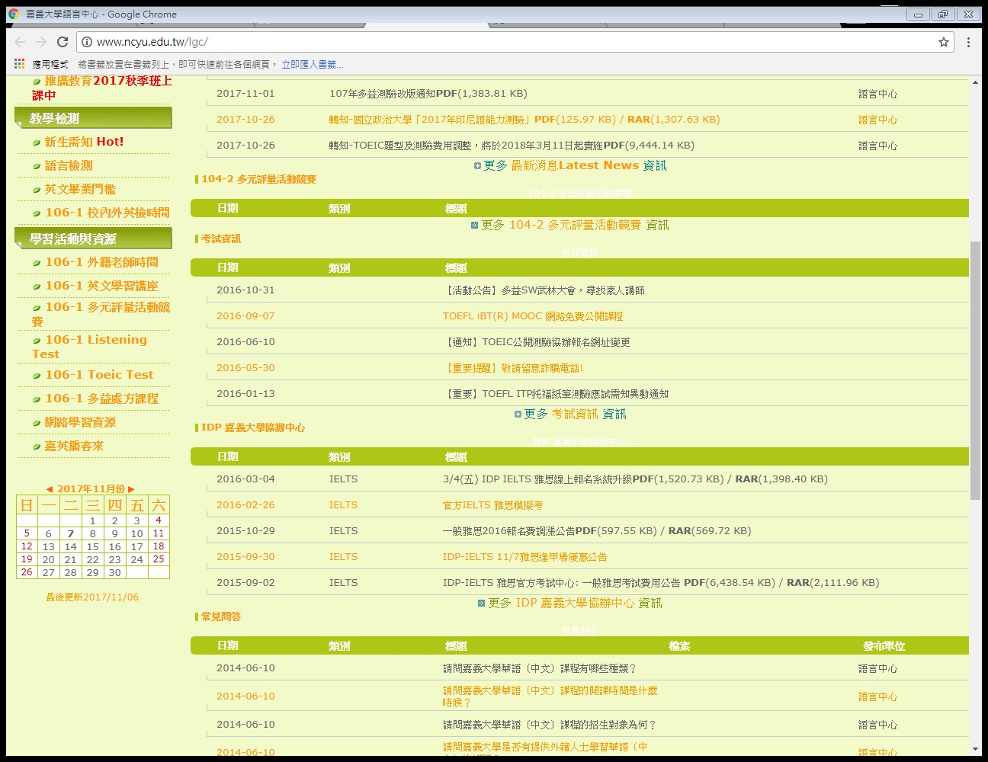
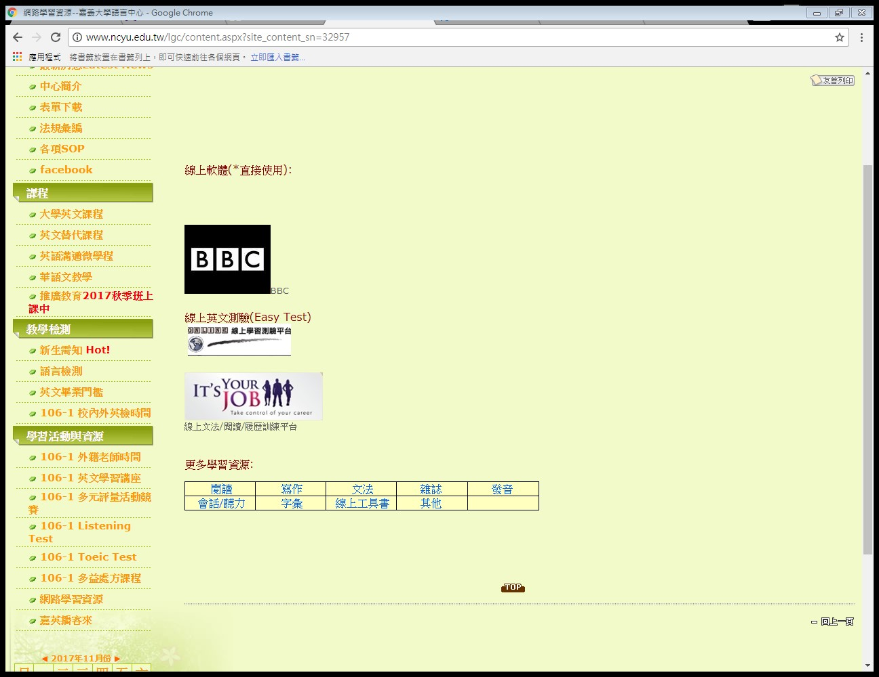
- 點選左邊「網路學習資源」

- 點選「線上英文測驗」

- 點選「其他學習資源」
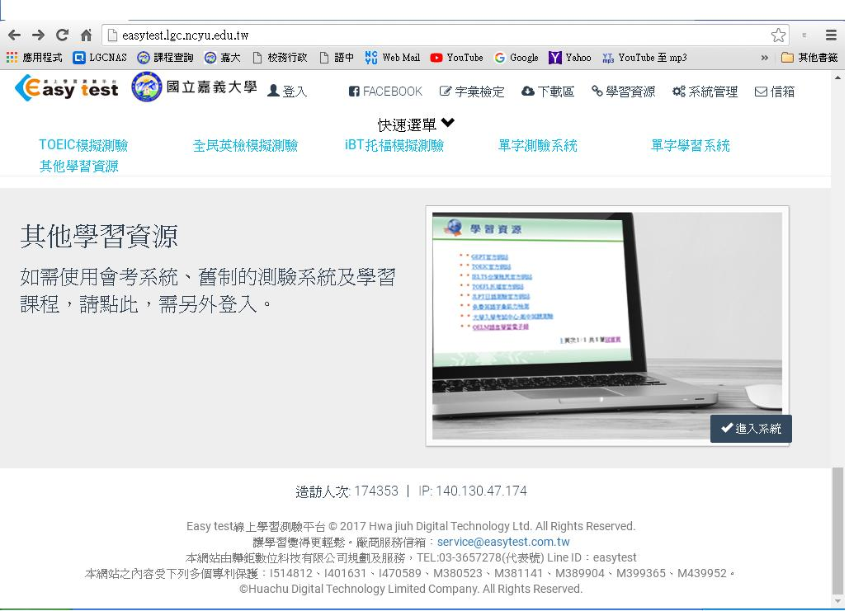

7. 點選「全民英檢模擬測驗(舊制，僅支援 IE，需另外登入)」

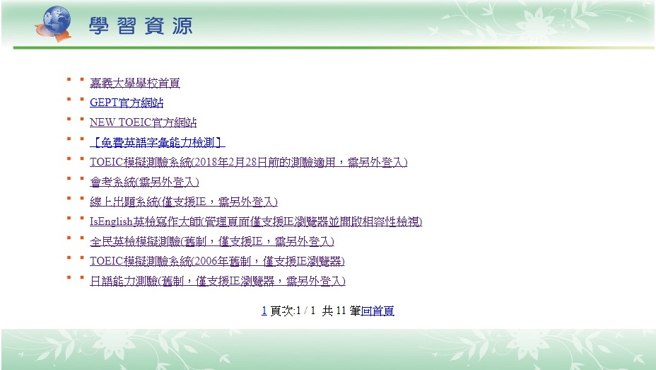

- 點選「全民英檢模擬測驗(舊制，僅支援 IE，需另外登入)」

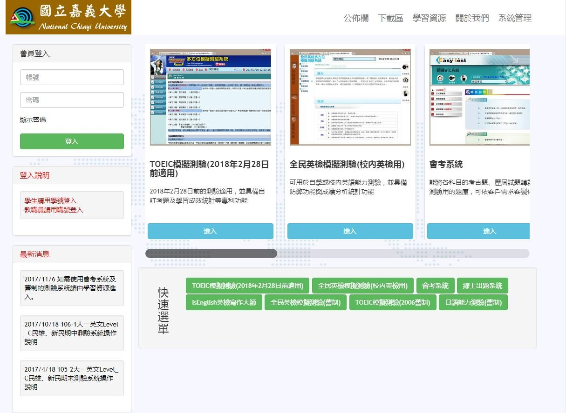
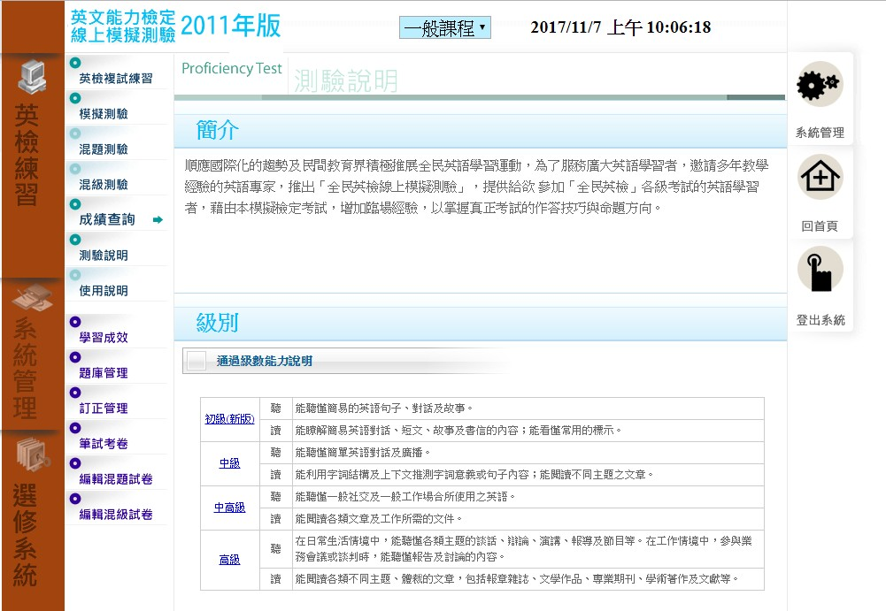
- 請登入「帳號密碼，都皆為學號」
登入後請點選「全民英檢模擬測驗(校內英檢用)」

- 請點選左邊「模擬測驗」

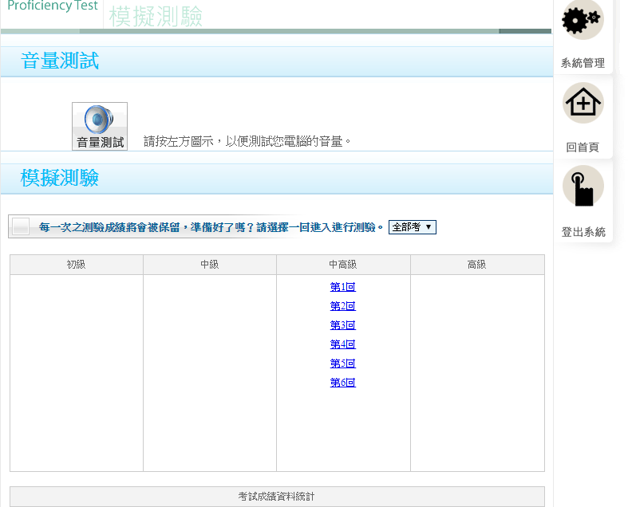
- 請點選中間「中高級 1-6 回進行模擬測驗」

